Załącznik nr 2 do SWZ
Nr referencyjny: POUZ-361/15/2026/WPA

Opis przedmiotu zamówienia

Przedmiot zamówienia
Zakup, dostawa i wymiana foteli audytoryjnych oraz wykładziny dywanowej w budynku Wydziału Prawa i Administracji Uniwersytetu Warszawskiego Collegium Iuridicum II przy ul. Lipowej 4, 00-316 Warszawa wraz z demontażem i utylizacją starych foteli audytoryjnych oraz wykładziny dywanowej.

Lp | nr sali | kondygnacja | powierzchnia w m² | ilość foteli audytoryjnych (szt.) | ilość paneli frontowych (szt.) | podłoże
1 | 1.2. | parter | 70,5 | 80 | 10 | schodkowe
2 | 1.3. | parter | 70,5 | 80 | 10 | schodkowe
3 | 1.4. | parter | 59 | 45 | 9 | schodkowe
4 | 1.9. | parter | 12,8 | 0 | 0 | płaskie
5 | 1.15. | antresola | 17,8 | 0 | 0 | płaskie
6 | 2.3. | poziom +1 | 36,8 | 30 | 6 | płaskie
7 | 2.4. | poziom +1 | 36,8 | 30 | 6 | płaskie
8 | 2.5. | poziom +1 | 16,9 | 0 | 0 | płaskie
9 | 2.6. | poziom +1 | 49,5 | 42 | 6 | płaskie
10 | 2.7. | poziom +1 | 16,4 | 0 | 0 | płaskie
11 | 2.8. | poziom +1 | 45,7 | 42 | 6 | płaskie
12 | 3.3. | poziom +2 | 36,8 | 30 | 6 | płaskie
13 | 3.4. | poziom +2 | 36,8 | 30 | 6 | płaskie
14 | 3.5. | poziom +2 | 16,9 | 0 | 0 | płaskie
15 | 3.7. | poziom +2 | 16,4 | 0 | 0 | płaskie
16 | 3.8. | poziom +2 | 45,7 | 42 | 6 | płaskie
RAZEM |  |  | 585,30 | 451 | 71 | X

Obecne wymiary foteli audytoryjnych:

 |  | Szerokość (cm) | Długość (cm) | Wysokość (cm) | Głębokość (cm)
1 | fotel audytoryjny podwójny | 102 | x | 98
2 | fotel audytoryjny pojedynczy | 52,6 | x | 98
3 | złożony fotel audytoryjny | x | 30 | x | 30
4 | siedzisko fotela audytoryjnego | 45 | 41 | x
5 | oparcie fotela audytoryjnego | 45 | 58 | x
6 | pulpit fotela audytoryjnego | 41,5 | 33 | x

Podłoże schodkowe:

Sala 1.2

7 schodków ostatni 8 schodek
Szer.85 cm Szer.53 cm

15 cm 15 cm
Wys. Wys.

Sala 1.3

7 schodków ostatni 8 schodek
Szer. 85 cm Szer. 53 cm

15 cm 15 cm
Wys. Wys.

Sala 1.4

4 schodki ostatni 5 schodek
Szer. 85 cm Szer. 106 cm

15 cm 15 cm
Wys. Wys.

Sala 1.2
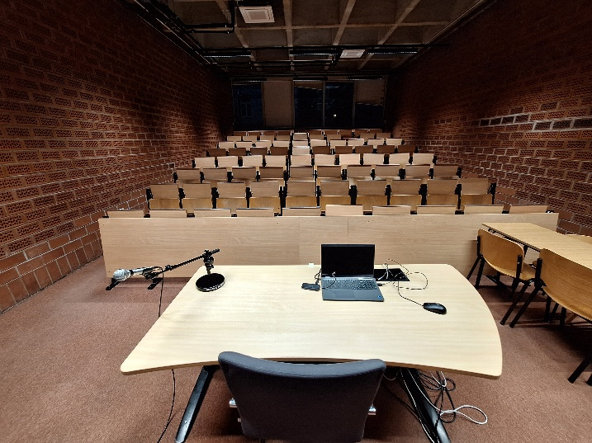

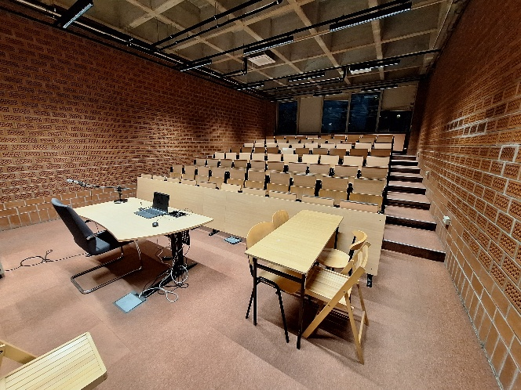
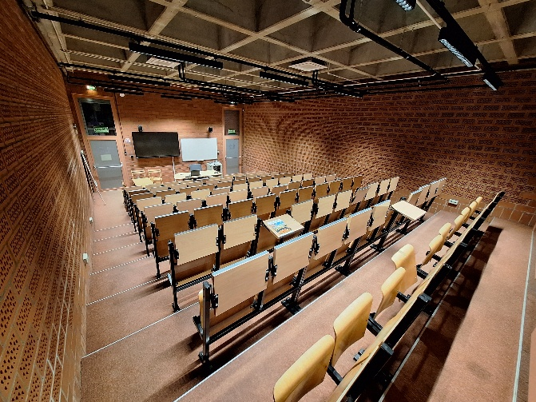

Sala 1.3
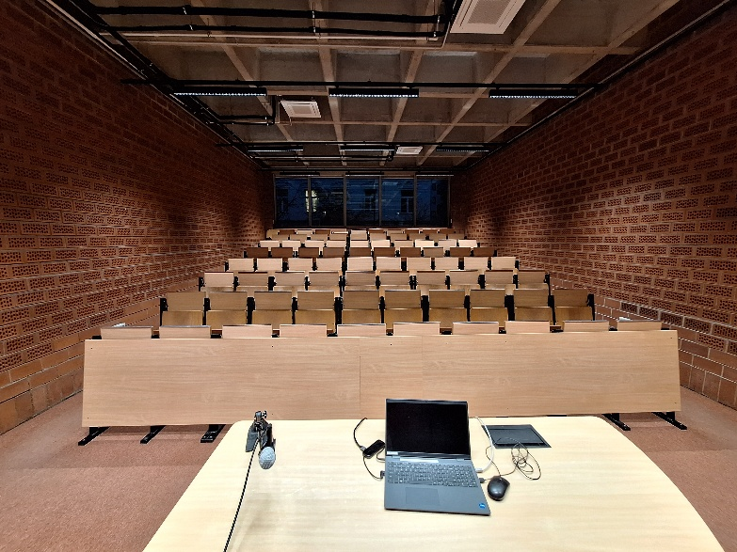

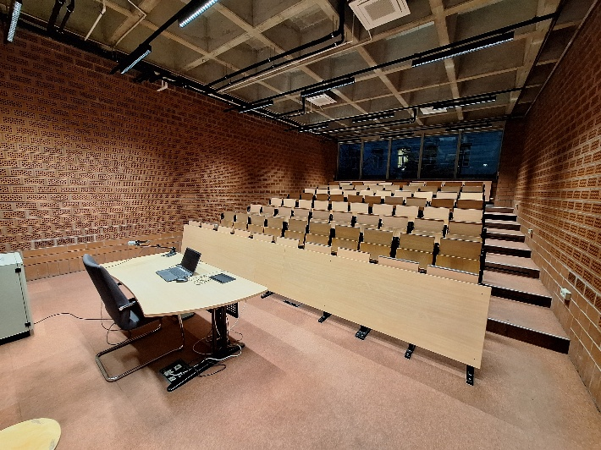
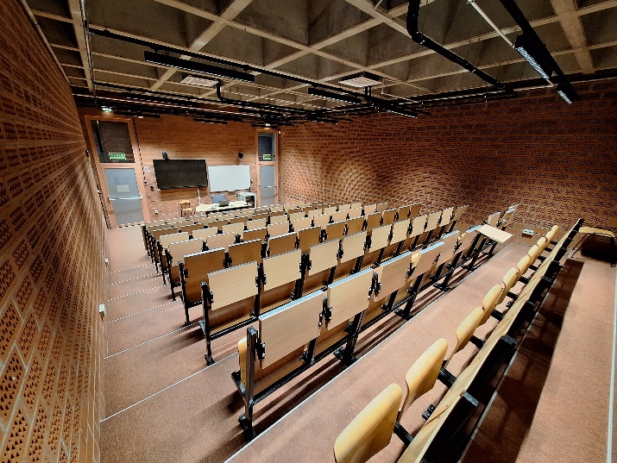

Sala 1.4
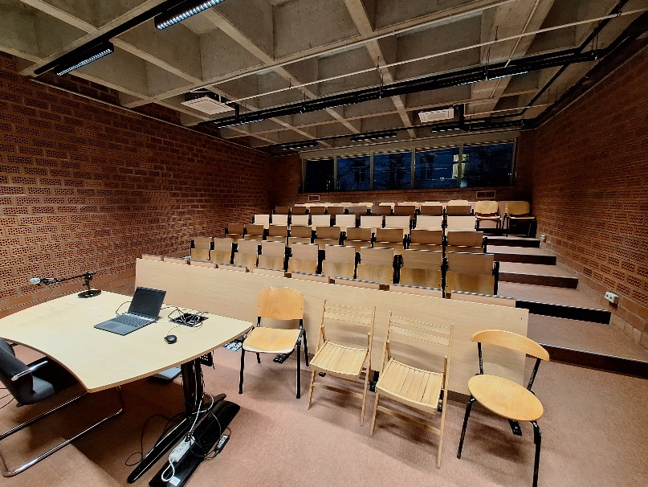

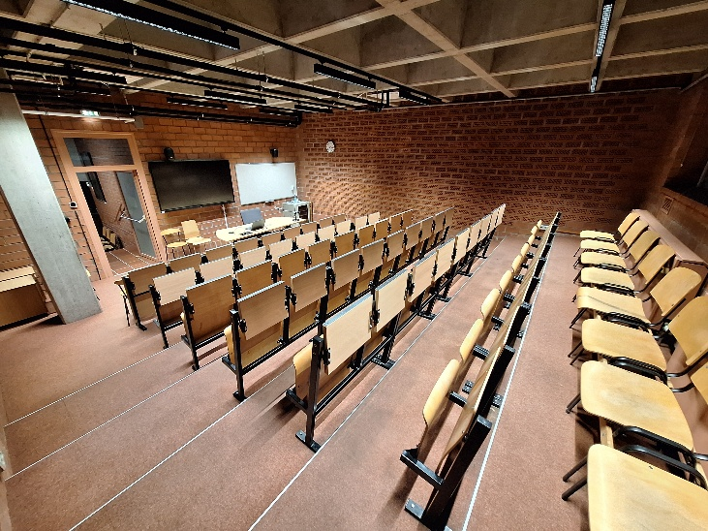
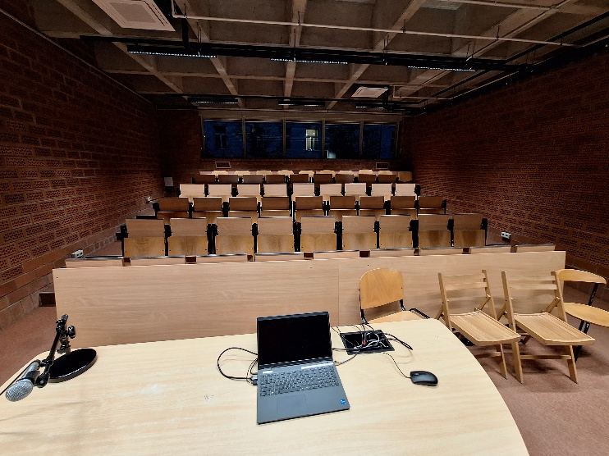

Sala 1.9
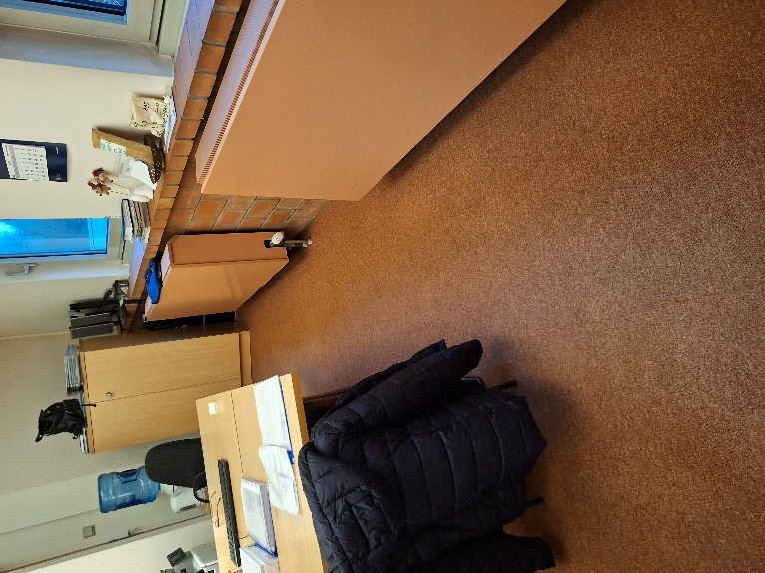
Sala 1.15
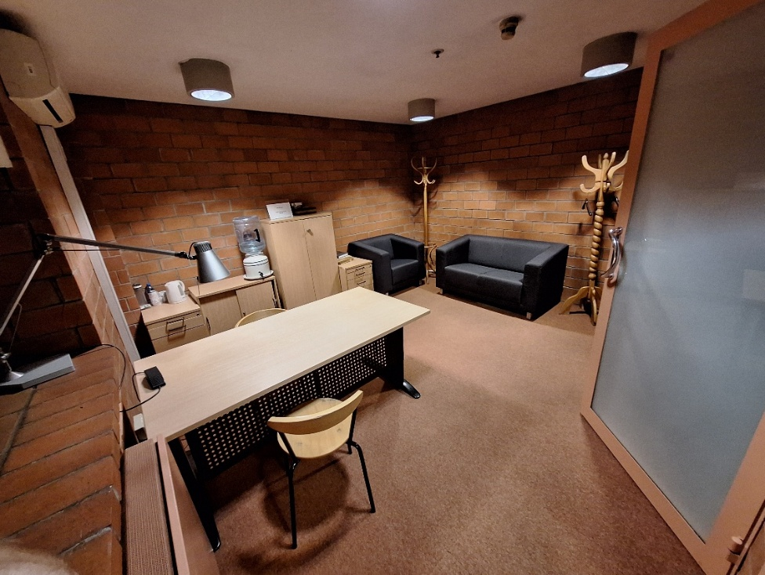
Sala 2.3

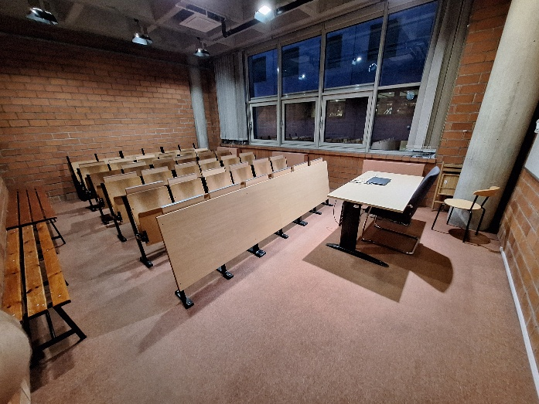
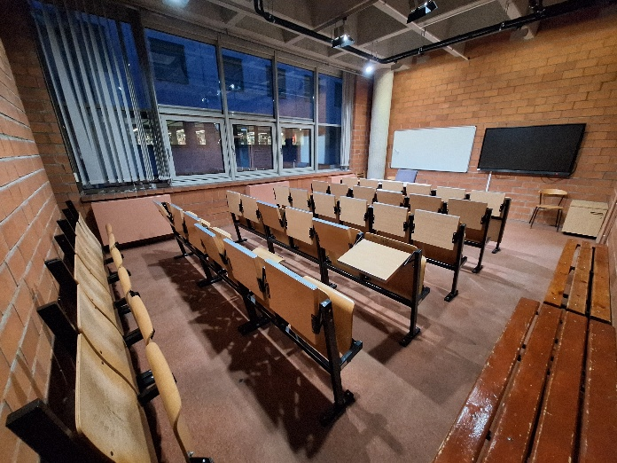

Sala 2.4
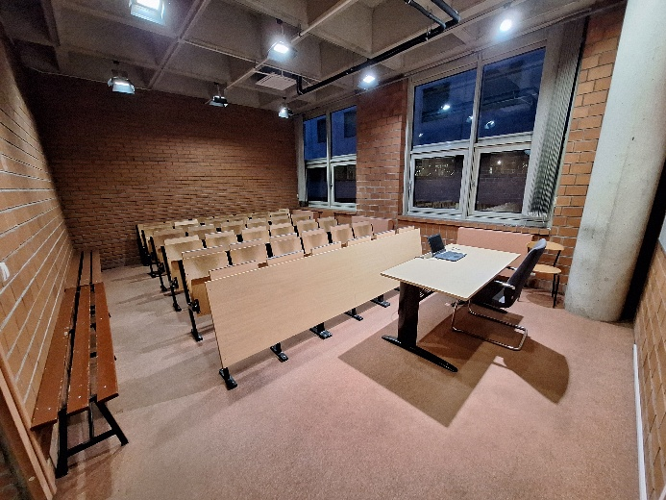
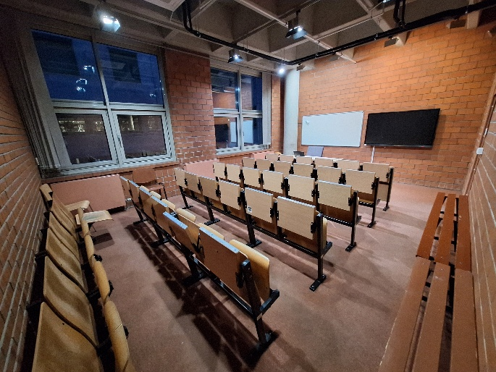

Sala 2.5
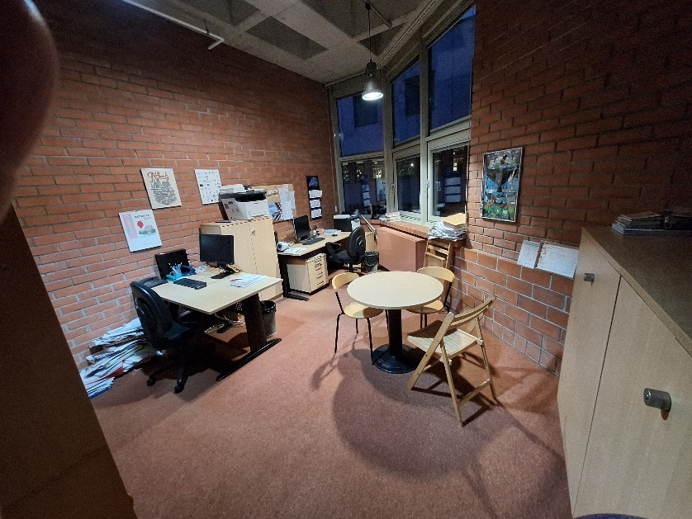
Sala 2.6

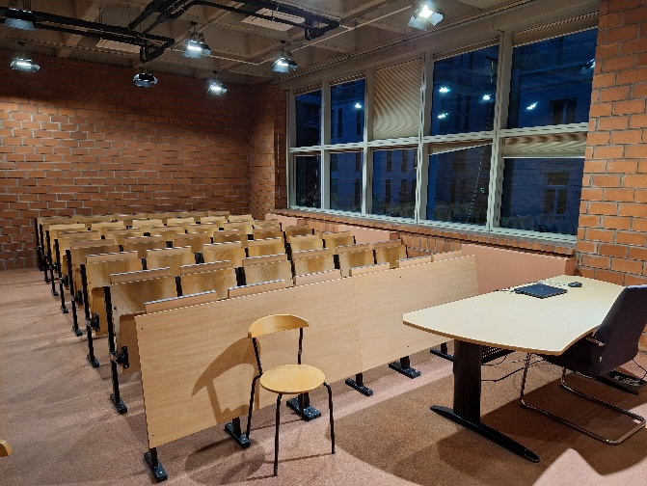
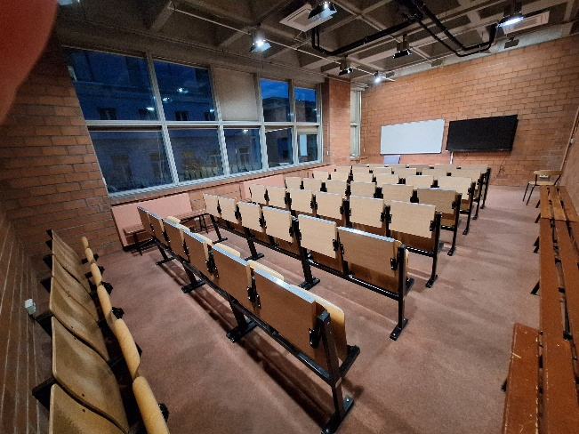

Sala 2.7
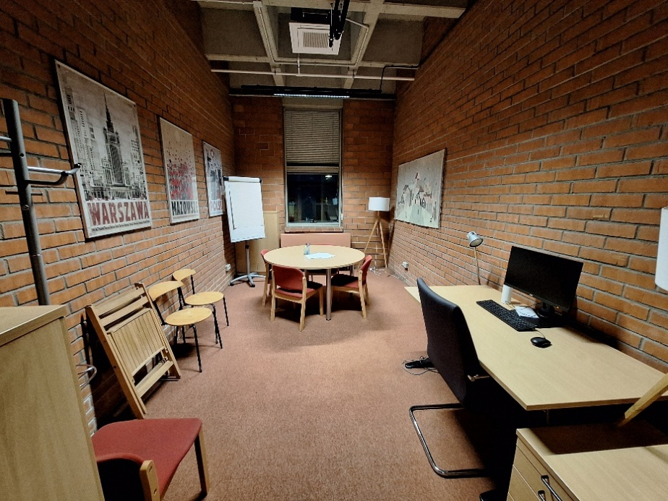
Sala 2.8

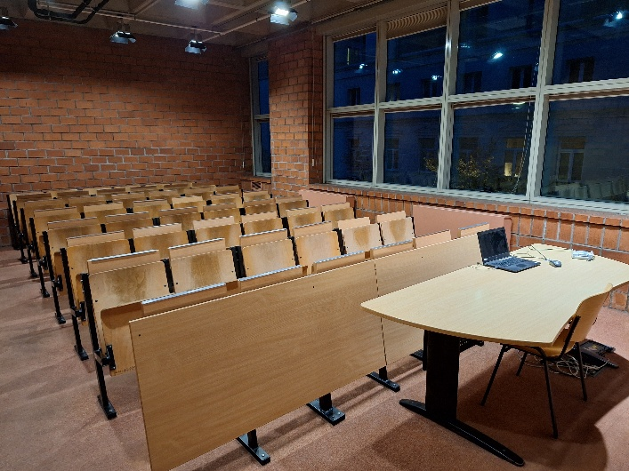
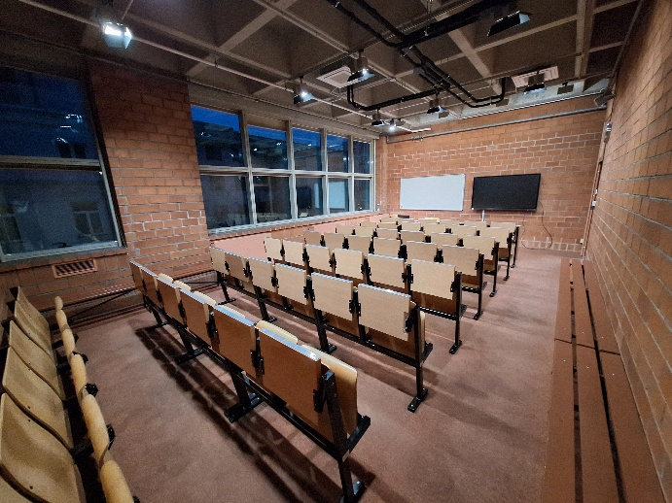

Sala 3.3

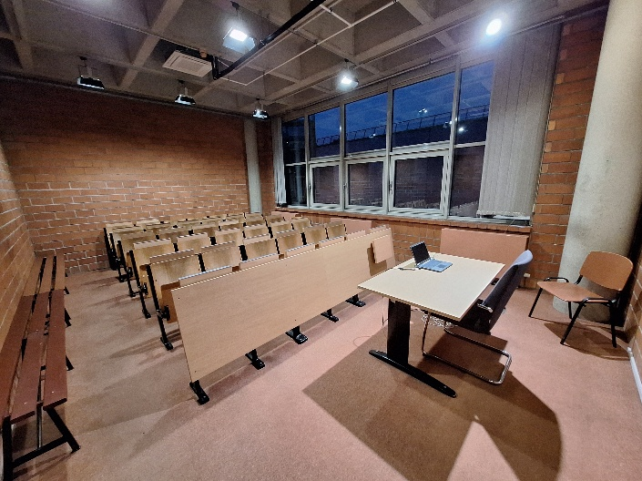
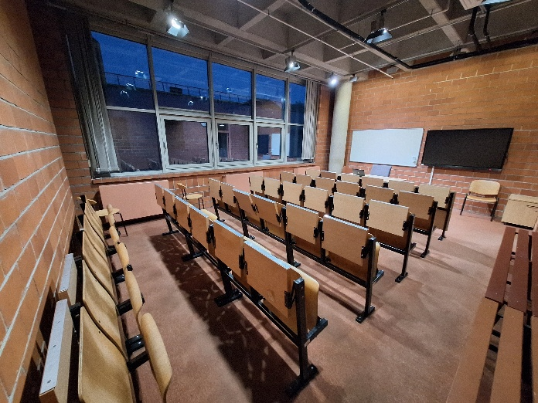

Sala 3.4

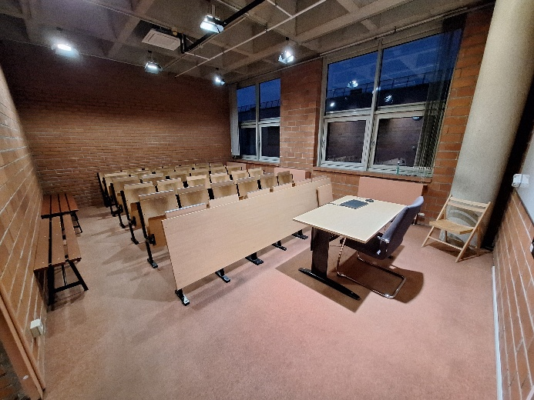
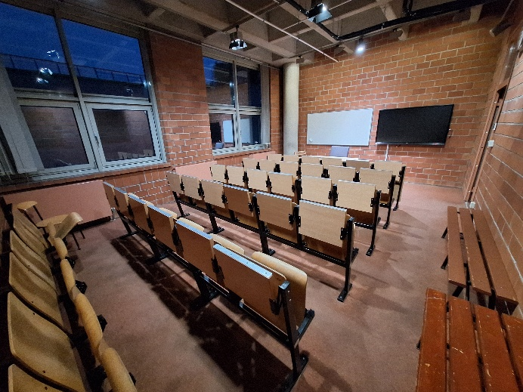

Sala 3.5
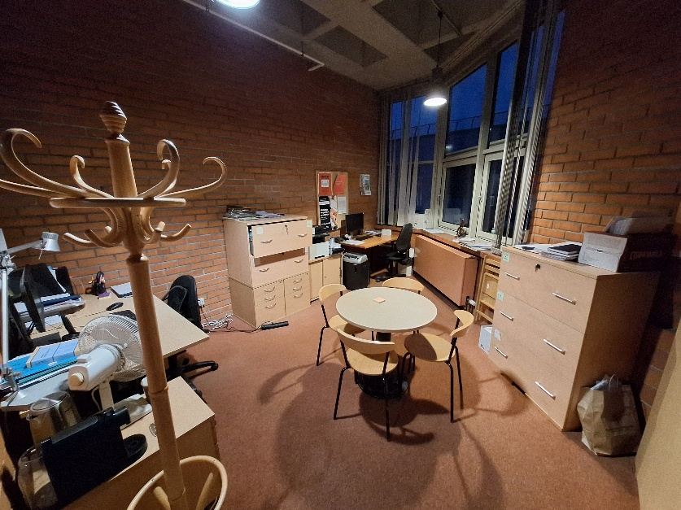
Sala 3.7
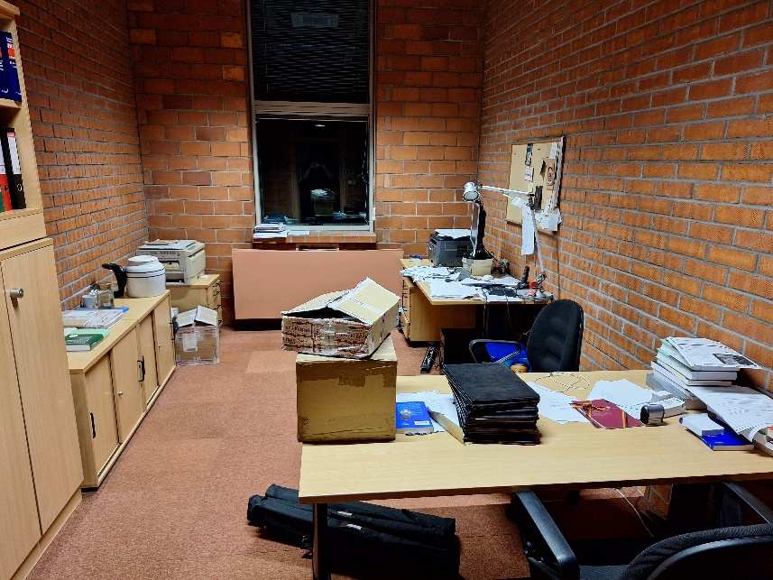
Sala 3.8

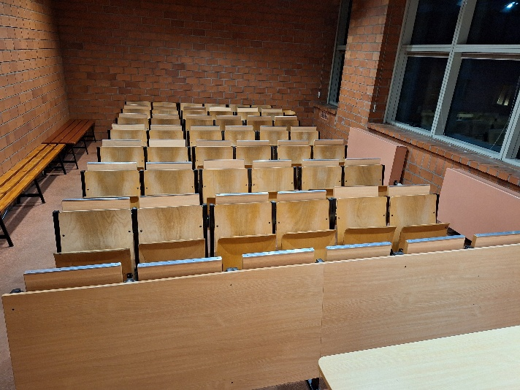
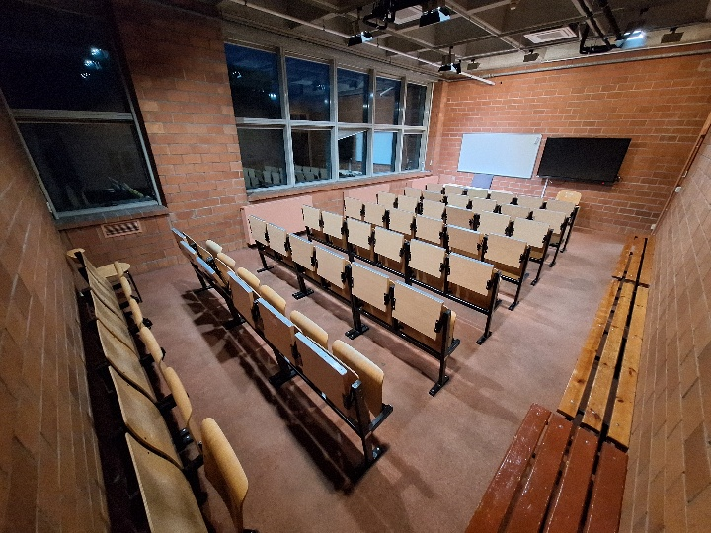

Miejsce realizacji zamówienia
Budynek Wydziału Prawa i Administracji UW Collegium Iuridicum II, ul. Lipowa 4, 00-316 Warszawa.

Zakres przedmiotu zamówienia
- Demontaż istniejących foteli audytoryjnych oraz wykładziny dywanowej wraz z ich utylizacją.
- Dostawa nowych foteli audytoryjnych oraz nowej wykładziny dywanowej.
- Wyniesienie na korytarz mebli z Sal nr: 1.9, 1.15, 2.5, 2.7, 3.5, 3.7, przed przystąpieniem do wymiany wykładziny, a następnie ustawienie ich z powrotem na docelowym miejscu – po zakończeniu prac związanych z wymianą wykładziny.
- Montaż nowej wykładziny dywanowej oraz nowych foteli audytoryjnych – montaż foteli audytoryjnych wg rozkładu przed ich demontażem.
- Prace montażowe, wykończeniowe – przygotowanie powierzchni pod nową wykładzinę / oblistwowanie (m.in. listwy narożnikowe aluminiowe w przypadku podłoża schodkowego) / inne prace niezbędne i konieczne do realizacji zamówienia).
Wykonawca zobowiązany jest przedstawić taki projekt rozmieszczenia foteli audytoryjnych, z dokładnym wymienieniem foteli audytoryjnych pojedynczych i podwójnych w poszczególnych rzędach, który będzie uwzględniał rozmieszczenie foteli audytoryjnych z zachowaniem obecnych szerokości ciągów komunikacyjnych.

Specyfikacja techniczna
Fotele audytoryjne i wykładzina powinny odpowiadać, co do jakości, wymaganiom specyfikacji technicznej.
Fotele audytoryjne i wykładzina powinny:
- być fabrycznie nowe,
- być kompletne i przeznaczone do zastosowania zgodnie z wymaganiami,
- posiadać wszelkie parametry techniczne i funkcje niezbędne do korzystania zgodnie
z wymaganiami specyfikacji technicznej,
- spełniać warunki zgodności wynikające z normy CE,
- spełniać wymagania pod względem BHP zgodnie z obowiązującymi przepisami w tym zakresie,
- być dopuszczone do obrotu i stosowania w krajach Unii Europejskiej, w tym
w pomieszczeniach przeznaczonych na stały pobyt ludzi,
- nie być przedmiotem jakichkolwiek ograniczonych praw rzeczowych ustanowionych na rzecz osób trzecich, jak również nie być przedmiotem jakichkolwiek postępowań sądowych, administracyjnych itp.
Wykonawca udzieli gwarancji na wykonane prace i dostarczone wyposażenie zgodnie z wymaganiami Zamawiającego. Szczegółowe warunki gwarancji określa Umowa.
O ile dla danego wyrobu przewidziany jest obowiązek oznakowania CE w rozumieniu ustawy z dnia 13 kwietnia 2016 r. o systemach oceny zgodności i nadzoru rynku (tekst jedn. Dz.U. z 2025 r. poz. 568), wykonawca zobowiązany jest dostarczyć wyroby oznakowane CE i/lub dokumentację potwierdzającą dopuszczenie do obrotu i użytkowania na rynku UE. W przypadku wyrobów, dla których oznakowanie CE nie jest obowiązkowe, wykonawca dostarczy inne dokumenty potwierdzające zgodność z wymaganiami określonymi w OPZ (np. certyfikaty, deklaracje właściwości użytkowych, wyniki badań).

- Fotele audytoryjne
- Konstrukcja fotela audytoryjnego
Noga fotela audytoryjnego wykonana z rury stalowej o przekroju owalnym 60x30x2 mm.
Do nogi przyspawana stopa płaska o wymiarach 180x50x6 mm, uchwyt siedziska, uchwyty oparcia oraz pulpitu.
Stopa płaska wykonana z blachy stalowej gr. 6 mm o kształcie zaokrąglonym, dopasowanym do rury owalnej, z otworem pod rurę 60x30 mm oraz dwoma otworami do mocowania do podłogi. Stopa spawana w sposób niewidoczny, od spodu.
Uchwyt siedziska wykonany z blachy gr. 5 mm o wymiarze 120x70 mm z otworem osi obrotu i dwoma otworami do mocowania blokady siedziska. Do blachy przyspawana oś obrotu z jednej strony do nogi zewnętrznej i dwustronnie do nóg środkowych. Powyżej tego w nodze cztery uchwyty oparcia wykonane z blachy o wymiarze 40x30x2 mm z owalnym otworem do mocowania oparcia.
Powyżej przyspawany uchwyt do obrotu i przesuwu pulpitu wykonany z blachy o wymiarze 60x40x8 mm zakończony na węższej krawędzi rurką fi 12x1,5 mm będącego piastą obrotu pulpitu fi 8 mm. Poniżej tej blachy otwór do mocowania blokady pulpitu w dwóch położeniach.
- Oparcie
Oparcie montowane do uchwytów z blachy 40x30x2 mm za pomocą 4 śrub M6 w ten sposób, że blacha oparcia wchodzi między nakładkę tapicerską, a sklejkę oparcia.
Oparcie wykonane ze sklejki bukowej o gr. 12 mm, profilowanej ergonomicznie 3D, zapewniającej najwyższą jakość ergonomiczną wg opracowania IWP w programie „Kryteria antropometryczne standaryzacji mebli”, profilowane wertykalnie i horyzontalnie, z kubełkowym zaokrągleniem w płaszczyźnie pionowej, z nakładką tapicerską wykonaną ze sklejki bukowej o gr. 4 mm, pianki poliuretanowej gr. 20 mm, pokrytej tkaniną tapicerską.
- Siedzisko
Wykonane ze sklejki bukowej o gr. 12 +/- 1 mm, profilowanej ergonomicznie 3D, zapewniającej najwyższą jakość ergonomiczną wg opracowania IWP w programie „Kryteria antropometryczne standaryzacji mebli”, z podgięciem podkolanowym i muldą dla guzów kulszowych z nakładką tapicerską wykonaną ze sklejki bukowej o gr. 4 mm, pianki poliuretanowej gr. 20 mm, pokrytej tkaniną tapicerską.
- Mocowanie siedziska
Do blachy mocującej siedzisko, za pomocą 2 śrub M8, mocowana jest aluminiowa blokada siedziska, sprężyna śrubowa i odpowiednio ukształtowany uchwyt siedziska wykonany laserowo z blachy o gr. 3 mm.
- Pulpit
Wykonany ze sklejki gr. 15 mm oklejonej HPL (unilam), mechanizm składania pulpitu cięgnowy, wykonany jako zawias dwuramienny o gr. 4 mm z trzpieniowymi osiami obrotu i dwoma blokadami położenia, umożliwiający szybkie i wygodne składanie.
- Panel frontowy z zamontowanym pulpitem do pisania
Panel frontowy składający się z maskownicy wykonanej ze sklejki bukowej o gr.10 mm, malowanej lakierem bezbarwnym w sposób zapewniający estetyczny wygląd i odporność na ścieranie. Maskownica zamontowana do ramy metalowej za pomocą śrub montażowych. Rama panelu wykonana jak noga fotela audytoryjnego, bez blach mocujących siedzisko.
- Mechanizm składania siedziska
Grawitacyjny, wykonany z wypraski aluminiowej stanowiącej blokadę siedziska współpracującą z elementem z kątownika z dwoma sworzniami - jeden stanowi oś obrotu, a drugi blokadę.
- Tapicerka
Skład: 100% poliester
Ścieralność: 150 000 cykli w skali Martindala
Gramatura: 363 g/m 2
Kolor jednolity do wyboru przez Zamawiającego (wzór - gładki, kolor jednolity - odcienie szarości)
- Wymagane dokumenty
Na przedstawionych raportach, sprawozdaniach z badań i atestach musi widnieć nazwa oferowanego modelu fotela audytoryjnego wraz z nazwą oferowanych materiałów.
Na etapie składania oferty możliwe jest złożenie przez Wykonawcę oświadczenia
o spełnianiu wszystkich wymogów wynikających z wymaganych atestów
i certyfikatów. Wykonawca ma obowiązek dostarczenia wraz z fotelami audytoryjnymi aktualnych dokumentów potwierdzających spełnianie przez nie wymogów. Przedstawienie ww. dokumentów będzie niezbędnym warunkiem odbioru foteli audytoryjnych.
Zamawiający akceptuje wyłącznie atesty i certyfikaty oraz sprawozdania z badań wystawione przez podmioty uprawnione do certyfikowania wyrobów przez Polskie Centrum Akredytacji bądź analogiczną instytucję działającą w innym kraju członkowskim Unii Europejskiej.

- karta katalogowa (format minimum A4), na której jest przedstawiony proponowany fotel audytoryjny. Karta katalogowa musi zawierać nazwę fotela audytoryjnego, szczegółową charakterystykę i parametry, rysunek lub zdjęcie proponowanego modelu (rozmiar zdjęcia pozwalający dostrzec szczegóły – optymalnie rozmiar zdjęcia A4) wraz z opisem technicznym, nazwą producenta i modelu
- atest wytrzymałościowy i bezpieczeństwa rozwiązań konstrukcyjnych ofertowanych foteli audytoryjnych wg normy PN-EN 12727:2016, stopień 4 – intensywny
- atest higieniczny ofertowanych foteli audytoryjnych wydany przez PZH lub jednostkę równoważną,
- sprawozdanie z badań toksycznych formatek sklejkowych i pulpitów wg PN-B-02855:1988
- sprawozdanie z badań toksycznych układu tapicerskiego wg PN-B-02855:1988
- sprawozdanie z badań zapalności formatek sklejkowych i pulpitów wg PN-EN 1021-1:2014 i PN-EN 1021-2:2014
- sprawozdanie z badań zapalności układu tapicerskiego wg PN-EN 1021-1:2014
i PN-EN 1021-2:2014
- sprawozdanie z badań wytrzymałości pianki 200 000 cykli
Materiały i elementy wyposażenia (fotele, wykładzina itp.) powinny spełniać wymagania właściwych norm dotyczących reakcji na ogień i bezpieczeństwa użytkowania.
W szczególności dopuszcza się:
- badania przeprowadzone wg norm PN-EN 13501-1 (klasyfikacja reakcji na ogień),
- badania wg PN-EN 1021-1 i PN-EN 1021-2 (ocena zapalności mebli tapicerowanych),
lub inne równoważne metody badań zgodne z aktualnym stanem wiedzy technicznej i wymaganiami bezpieczeństwa pożarowego.
Jeżeli dokumenty normowe wskazują normy krajowe starsze (np. PN-B-02855:1988 – metoda badania toksycznych produktów spalania), Zamawiający dopuszcza stosowanie norm europejskich lub równoważnych badań potwierdzających spełnienie wymogów bezpieczeństwa.
Wszystkie parametry techniczne, funkcjonalne i użytkowe określone w OPZ należy traktować jako charakterystyki minimalne. Zamawiający dopuszcza zastosowanie rozwiązań równoważnych, pod warunkiem że oferowane rozwiązania posiadają parametry nie gorsze niż wymagane oraz są potwierdzone dokumentacją techniczną, aprobatami, badaniami lub certyfikatami równoważnymi do wskazanych w OPZ. Zamawiający uzna za równoważne także rozwiązania wg norm europejskich, jeżeli zapewniają co najmniej taki sam poziom użytkowania, trwałości i bezpieczeństwa jak rozwiązania opisane szczegółowo w OPZ.
Określenie w OPZ parametrów technicznych, funkcjonalnych i użytkowych stanowi opis minimalnych wymagań Zamawiającego.

Samo powtórzenie treści OPZ w ofercie, bez jednoznacznego wskazania oferowanego produktu, jego producenta, typu i modelu oraz bez przedstawienia danych pozwalających na jego identyfikację i weryfikację, nie jest równoznaczne z potwierdzeniem spełnienia wymagań OPZ.

- Wykładzina dywanowa
- Parametry techniczne nie gorsze niż opisane poniżej:
Wykładzina dywanowa; obiektowa; w płytce 50 x 50 cm.
• Wzór: gładki
- Kolor jednolity: odcienie rudości
- Przeznaczenie wykładziny: Do biura, Na korytarz, Do hotelu, Do instytucji publicznych
- Postać: Pętelkowa
- Odporność UV: Tak
- Klasa obiektowa: 33-Obiektowa-duże natężenie
- TYP: Płytki dywanowe
- Trudnopalność: BFL-S1
- Wysokość całkowita: 6.0 mm
- Wysokość warstwy użytkowej: 2.7 mm
- Skład runa: BCF Poliamid 6
- Odporność termiczna: 0.062 m².K/W
- Ciężar całkowity: 3850 g/m²
- Antystatyczność: Tak

- Wymagane dokumenty
Przedmiot zamówienia musi posiadać kartę techniczną lub inne dokumenty potwierdzające dane techniczne, deklarację właściwości użytkowych (atest, certyfikat) lub inny dokument potwierdzający właściwości w zakresie niepalności, antystatyczności.
Na etapie składania oferty możliwe jest złożenie przez Wykonawcę oświadczenia
o spełnianiu wszystkich wymogów wynikających z wymaganych atestów
i certyfikatów. Wykonawca ma obowiązek dostarczenia wraz z wykładziną aktualnych dokumentów potwierdzających spełnianie przez nie wymogów. Przedstawienie ww. dokumentów będzie niezbędnym warunkiem odbioru wykładziny.
Zamawiający akceptuje wyłącznie atesty i certyfikaty oraz sprawozdania z badań wystawione przez podmioty uprawnione do certyfikowania wyrobów przez Polskie Centrum Akredytacji bądź analogiczną instytucję działającą w innym kraju członkowskim Unii Europejskiej.

Realizacja zamówienia: 01.07.2026 r.– 31.07.2026 r. - termin wykonania zamówienia wynika z dostępności w tym okresie Sal.

